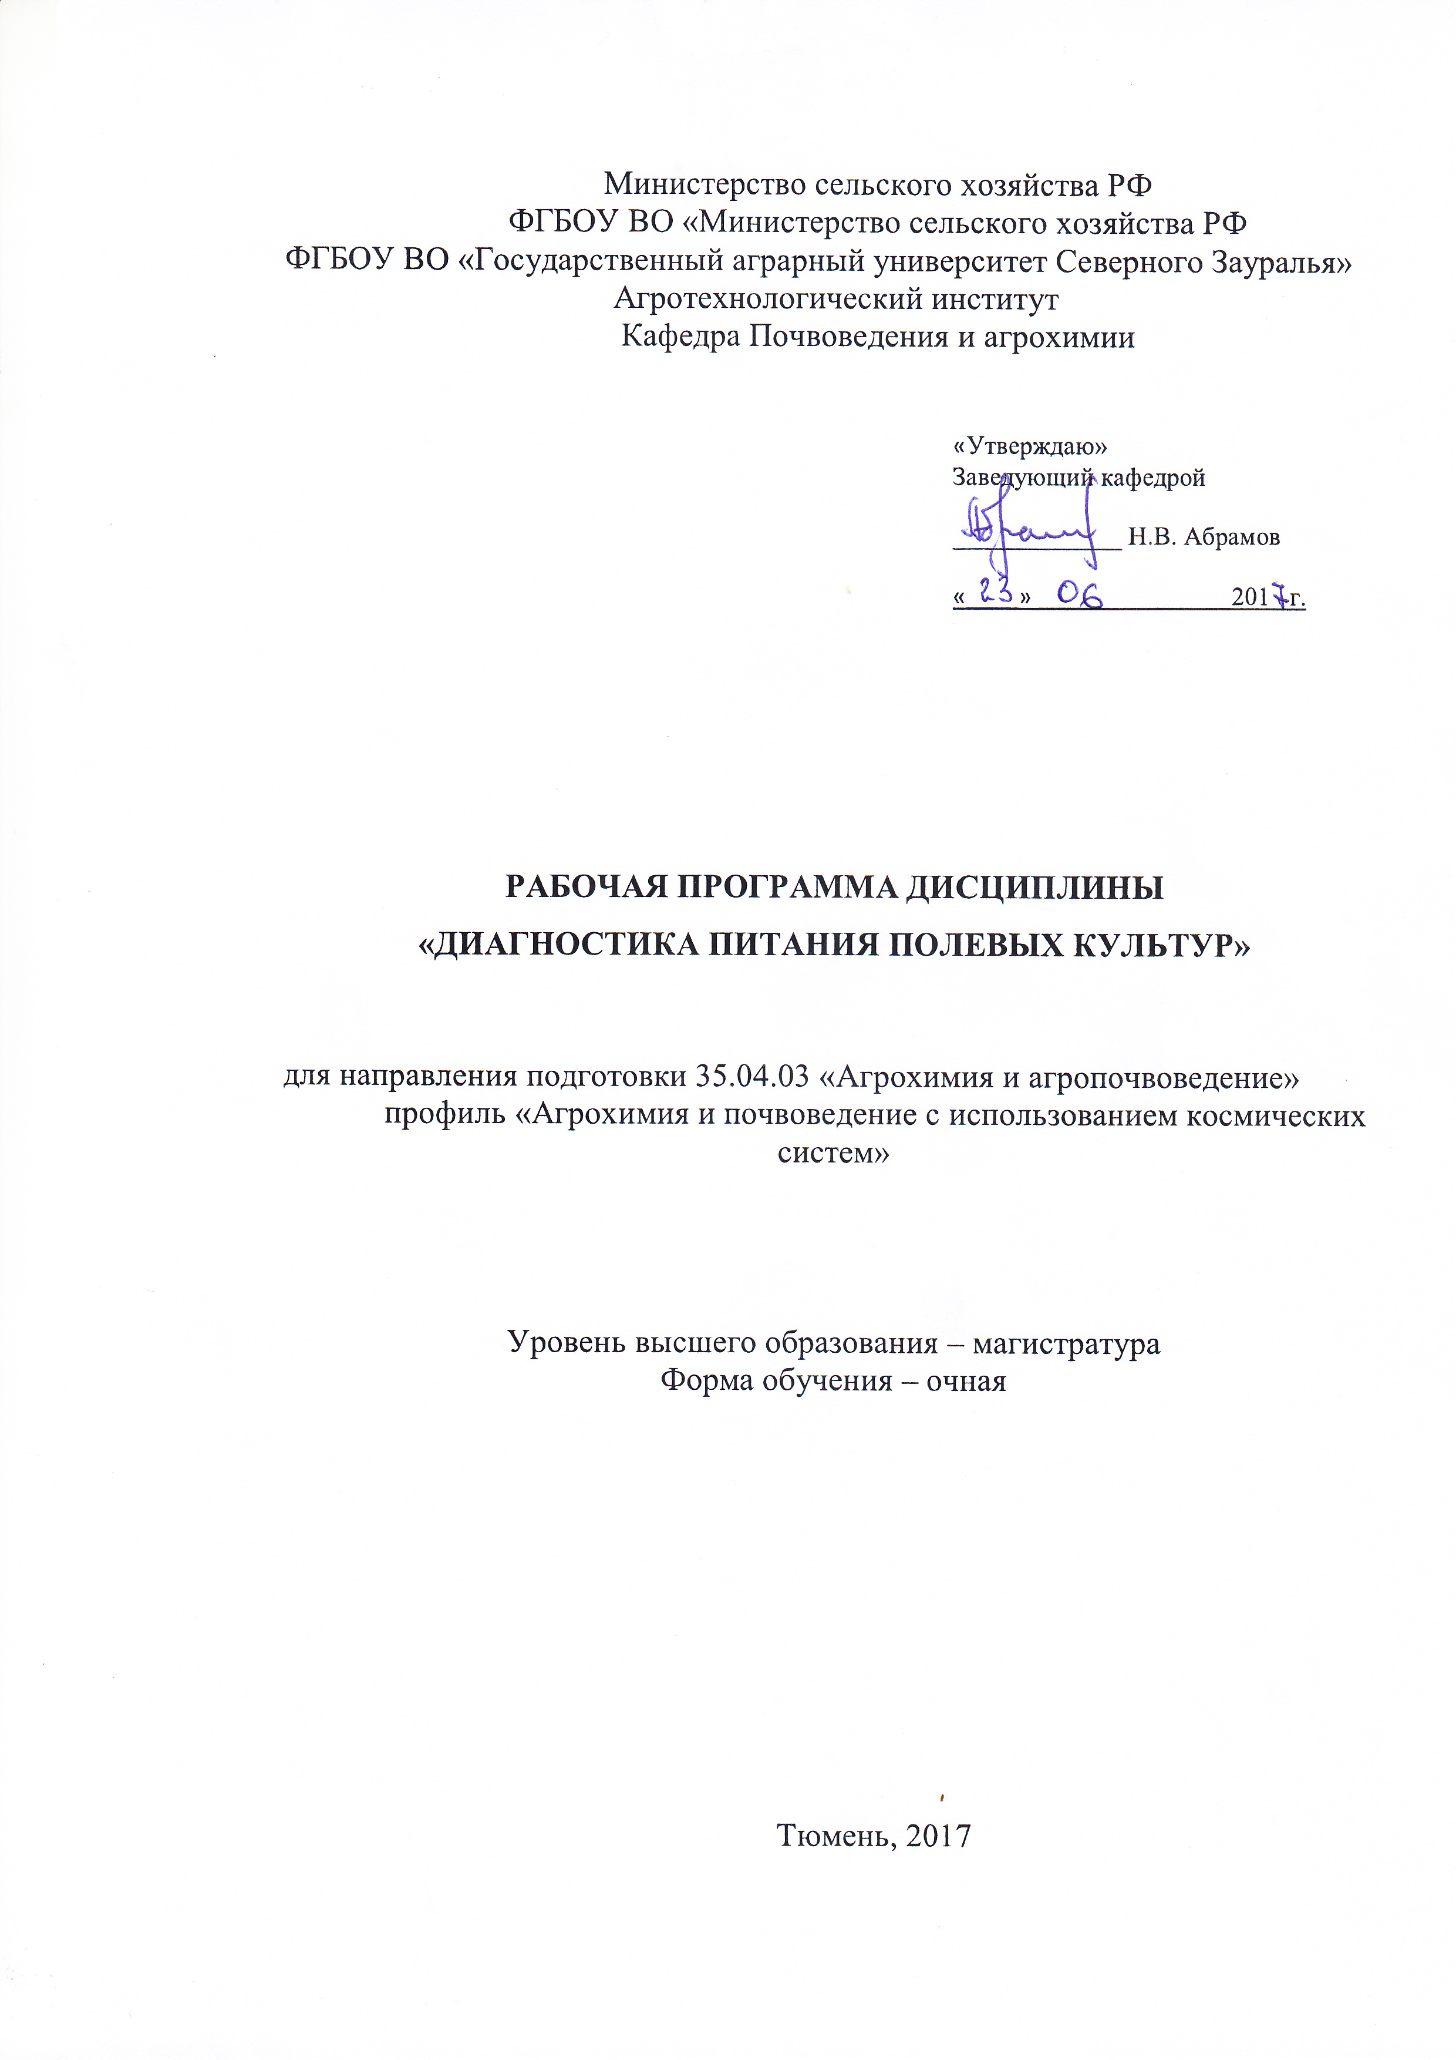
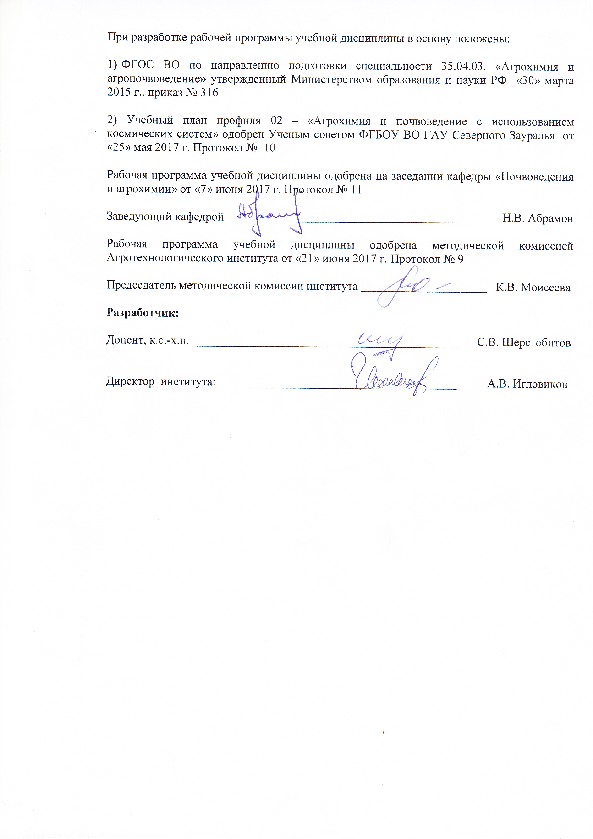
1. Перечень планируемых результатов обучения по дисциплине, соотнесенных с планируемыми результатами освоения образовательной программы
Коды компетенции | Результаты освоения | Перечень планируемых результатов обучения по дисциплине
ОПК-4 | Способностью самостоятельно вести научный поиск в агропочвоведении, агрохимии, агроэкологии и применять научные достижения в аграрном производстве. | Знать:  - химический состав почв;  - методы почвенной диагностики питания растений.  Уметь:  - проводить экспресс-диагностику минерального питания растений и рассчитывать потребность растений в удобрениях;  - использовать статистические методы обработки экспериментальных данных.  Владеть:  - химическими методами анализа растений, почв и удобрений;  - методами почвенной и растительной диагностики питания растений.
ПК-6 | Способностью применять разнообразные методологические подходы к проектированию агротехнологий и моделированию агроэкосистем, оптимизации почвенных условий систем применения удобрений для различных сельскохозяйственных культур. | Знать:  - химический состав растений и их потребность в элементах питания;  - методы диагностики питания растений;  - основные принципы и приемы оптимизации минерального питания растений  Уметь:  - проводить экспресс-диагностику минерального питания растений и рассчитывать потребность растений в удобрениях.  Владеть:  - химическими методами анализа растений, почв и удобрений;  - методами почвенной и растительной диагностики питания растений;  - рассчитать норы минеральных и органических удобрений на основе ПРОД.

2. Место дисциплины в структуре образовательной программы
Дисциплина «Диагностика питания полевых культур» относится к Блоку 1 и в соответствии с ФГОС направления 35.04.03 «Агрохимия и агропочвоведение» входит в дисциплины по выбору.
Для изучения дисциплины «Диагностика питания полевых культур» необходимы базовые знания дисциплин: «Инструментальные методы исследований», «Технические средства агротехнологий с использованием космических систем», «Система удобрений в Западной Сибири», «Моделирование почвообразовательных процессов с использованием ГИС-технологий», «Биология и морфология почв», «Методы почвенных и агрохимических исследований с использованием космических систем».
Знания, полученные студентами при изучении дисциплины «Диагностика питания полевых культур» будут способствовать лучшему усвоению материала при последующем изучении таких дисциплин как, «Инновационные технологии в агрономии с использованием космических систем», «Воспроизводство плодородия почв в системах земледелия», «Применение удобрений с использованием навигационных систем», «Почвенные карты и методы их составления», «Агроэкономическая оценка применения удобрений».
Дисциплина (модуль) изучается на 2 курсе в 4 семестре по очной форме обучения.
3. Объем дисциплины и виды учебной работы
Общая трудоемкость дисциплины составляет 108 часов (3 зачетных единиц)
Вид учебной работы | Форма обучения
Вид учебной работы | очная
Аудиторные занятия (всего) | 26
В том числе:
Лекции | 10
Практические занятия (ПЗ) | 16
Самостоятельная работа (всего) | 82
В том числе:
Проработка материала лекций, подготовка к занятиям | 41
Самостоятельное изучение тем | 3
Тестирование | 10
Сообщения | 10
Реферат | 18
Вид промежуточной аттестации | Зачет
Общая трудоемкость | 108 ч.  3 з.ед.

4. Содержание дисциплины

4.1. Содержание разделов дисциплины
№ п/п | Наименование раздела дисциплины | Содержание раздела
1 | 2 | 3
1. | Принципы и методы диагностики минерального питания сельскохозяйственных культур. | Введение. Принципы диагностики минерального питания сельскохозяйственных культур.  История развития метода почвенной и растительной диагностики. Комплексная почвенно-растительная диагностика питания растений и эффективность применения удобрений на ее основе. Принципы и возможности растительной диагностики – как метода агрохимии. Роль элементов питания в формообразовательных процессах растений
2. | Методы растительной диагностики минерального питания сельскохозяйственных культур. | Визуальная диагностика. Определение симптомов недостатка элементов питания. Морфо-биометрическая диагностика (биометрические, морфологические и фенологические показатели). Химическая диагностика (тканевая, экспресс - анализы срезов и сока растений, анализ пасоки растений по Д.А. Сабинину, анализ вытяжек из растений по К.П. Магницкому, методика по фотохимической активности хлоропластов по А.С. Плешакову, Б.А. Ягодину, листовая диагностика, диагностика на основе метода инъекций или опрыскивания). Основные правила диагностики, техника отбора растительной пробы для анализа. Время взятия образцов растений и число проб за вегетационный период
3. | Почвенно-растительная диагностика сельскохозяйственных культур. | Цели, задачи и методы почвенной диагностики.  Комплексная почвенно-растительная диагностика минерального питания сельскохозяйственных культур.  Применение комплексного метода почвенно-растительной диагностики для определения потребности культур в удобрениях, для определения доз удобрений и оптимального соотношения между элементами в них, для прогноза химического состава урожая сельскохозяйственных культур. Химический состав листьев как показатель потребности растений в поздней азотной подкормке.
4. | Моделирование агрохимических параметров содержания и соотношения элементов питания в почве и растениях.  Использование системы «ПРОД» при составлении системы удобрения. | Нормативные параметры почвенно-растительной диагностики минерального питания культур в условиях Западной Сибири. Оптимизация питания растений в практике применения удобрений и математическое моделирование формирования продуктивного процесса сельскохозяйственных культур. Основные принципы диагностики и методики расчёта доз удобрений на основе нормативных уровней и соотношений макро- и микроэлементов в почве. Система почвенно-растительной оперативной диагностики. Математические модели поведения химических элементов в системе «почва-растение».

4.2 Разделы дисциплины и междисциплинарные связи с обеспечиваемыми (последующими) дисциплинами
№ п/п | Наименование обеспечиваемых (последующих) дисциплин | Номера разделов данной дисциплины, необходимых для изучения обеспечиваемых (последующих) дисциплин
№ п/п | Наименование обеспечиваемых (последующих) дисциплин | 1 | 2 | 3 | 4
1. | Инновационные технологии в агрономии с использованием космических систем | + | + | + | +
2. | Воспроизводство плодородия почв в системах земледелия | + | + | + | +
3. | Применение удобрений с использованием навигационных систем | + | + | + | +
4. | Почвенные карты и методы их составления | + | + | + | +
5. | Агроэкономическая оценка применения удобрений | + | + | + | +

4.3. Разделы дисциплин и виды занятий
очная форма обучения
№ п/п | Наименование раздела дисциплины | Лекции | ПЗ | СРС | Всего  час
1 | 2 | 3 | 4 | 5 | 6
1. | Принципы и методы диагностики минерального питания сельскохозяйственных культур | 2 | 4 | 21 | 26
2. | Методы растительной диагностики минерального питания сельскохозяйственных культур | 2 | 4 | 21 | 26
3. | Почвенно-растительная диагностика сельскохозяйственных культур | 3 | 4 | 20 | 27
4. | Моделирование агрохимических параметров содержания и соотношения элементов питания в почве и растениях. Использование системы «ПРОД» при составлении системы удобрения. | 3 | 4 | 22 | 29
Итого |  | 10 | 16 | 82 | 108

4.4. Практические занятия
№ п/п | № раздела дисциплины | Тематика практических занятий (семинаров) | Трудоемкость  (час.)
№ п/п | № раздела дисциплины | Тематика практических занятий (семинаров) | очная
1 | 2 | 3 | 4
1. | Принципы и методы диагностики минерального питания сельскохозяйственных культур | Принципы и возможности растительной диагностики – как метода агрохимии. Роль элементов питания в формообразовательных процессах растений | 4
2. | Методы растительной диагностики минерального питания сельскохозяйственных культур | Определение потребности растений в удобрениях по их внешнему виду (визуальная диагностика)  Экспресс методы определения элементов питания в растениях  Тканевая и соковая диагностика потребности растений в элементах питания | 4
3. | Почвенно-растительная диагностика сельскохозяйственных культур | Функциональная диагностика питания растений  Диагностика потребности растений в удобрениях по химическому анализу почвы  Нормативные параметры почвенно-растительной диагностики минерального питания культур в условиях Западной Сибири. | 4
4. | Моделирование агрохимических параметров содержания и соотношения элементов питания в почве и растениях. Использование системы «ПРОД» при составлении системы удобрения. | Оптимизация питания растений в практике применения удобрений и математическое моделирование формирования продуктивного процесса сельскохозяйственных культур.  Основные принципы диагностики и методики расчёта доз удобрений на основе нормативных уровней и соотношений макро- и микроэлементов в почве.  Математические модели поведения химических элементов в системе «почва-растение». | 4
Итого: |  |  | 16

4.5. Примерная тематика курсовых проектов (работ) - не предусмотрено УП.

5. Учебно-методическое обеспечение самостоятельной работы обучающихся по дисциплине
№ п/п | Наименование раздела учебной дисциплины (модуля) | Виды СРС | Всего часов | Вид контроля
1 | 2 | 3 | 4 | 5
1. | Принципы и методы диагностики минерального питания сельскохозяйственных культур. | Проработка лекций, подготовка к практическим занятиям | 3 | зачет
1. |  | Реферат | 18 | реферат
2. | Методы растительной диагностики минерального питания сельскохозяйственных культур. | Проработка материала лекций, подготовка к практическим занятиям. Самостоятельное изучение темы. | 11 | зачет, собеседование
2. |  | Сообщения | 10 | собеседование
3. | Почвенно-растительная диагностика сельскохозяйственных культур. | Проработка лекций, подготовка к практическим занятиям. Самостоятельное изучение темы. | 20 | собеседование, зачет
4. | Моделирование агрохимических параметров содержания и соотношения элементов питания в почве и растениях. Использование системы «ПРОД» при составлении системы удобрения. | Проработка материала лекций, подготовка к практическим занятиям. Самостоятельное изучение темы. | 10 | собеседование, зачет
4. |  | Контрольная работа. | 10 | Контрольная работа.
Итого: |  |  | 82

5.1. Учебно-методические материалы для самостоятельной работы:
1. Склярова М.А. Диагностика питания растений // М.А. Склярова, Н.К. Трубина / Методические указания к лабораторным занятиям. - Омск, ОМГАУ - 2010. - 31 с.
2. Притчина Г.Д. Химический анализ почв / Г.Д. Притчина, Е.П. Ренев / Химический анализ почв Методические рекомендации. Тюмень, - ТГСХА. - 2012 г. - 30 с.
3. Притчина Г.Д. Агрохимический анализ растительного материала // Г.Д. Притчина, Е.П. Ренев, И.И. Поминов / Методические указания. ТГСХА. - Тюмень, 2004. - 45 с.

5.2. Темы, выносимые на самостоятельное изучение:
Раздел 2 Методы растительной диагностики минерального питания сельскохозяйственных культур.
1. Визуальная диагностика.
2. Отбор проб растений в полевых условиях.
3. Морфо-биометрическая диагностика питания растений.
Раздел 3 Почвенно-растительная диагностика сельскохозяйственных культур.
1. Отбор почвенных образцов.
2. Определение кислотности почвы.
3. Определение состава обменных оснований.
4. Определение фотоколометрическим методом нитратного азота.
5. Определение фосфатного режима почв.
6. Определение калийного режима почв.
7. Методики определения содержания микроэлементов в почве.

Раздел 4 Моделирование агрохимических параметров содержания и соотношения элементов питания в почве и растениях. Использование системы «ПРОД» при составлении системы удобрения.
1. Параметры содержания макро и микроэлементов питания в яровой пшеницы.
2. Параметры содержания макро и микроэлементов питания в озимых (пшеница, рожь).
3. Параметры содержания макро и микроэлементов питания в ячмене.
4. Параметры содержания макро и микроэлементов питания в овсе.
5. Параметры содержания макро и микроэлементов питания в кукурузе.
6. Параметры содержания макро и микроэлементов питания в горохе.
7. Параметры содержания макро и микроэлементов питания в подсолнечнике на корм.
8. Параметры содержания макро и микроэлементов питания в картофеле.
9. Параметры содержания макро и микроэлементов питания в многолетних трав.
10. Параметры содержания макро и микроэлементов питания в овощных культурах.
11. Параметры содержания макро и микроэлементов питания в плодовых культурах.
12 Параметры содержания макро и микроэлементов питания в ягодных культурах.
5.3. Темы рефератов:
- Роль М.В. Ломоносова, М.Г. Павлова, Д.И. Менделеева, А.Н. Энгельгардта, К.А. Тимирязева, К.К. Гедройца, Д.Н. Прянишникова, Д.А. Сабинина в разработке учения о питании растений и применении удобрений.
- Поглотительная способность почв и ее роль в питании растений.
- Физиологическая роль химических элементов в жизни растений.
- Приемы регулирования корневого питания растений.
- Роль азота в жизни растений. Содержание и формы азота в почвах.
- Диагностирование потребности растений в азотных удобрениях.
- Функции фосфора в растении. Признаки недостатка фосфора для растений.
- Содержание и формы фосфора в почвах.
- Методы определения подвижных фосфатов почвы.
- Микроэлементы в питании растений.
- Роль калия в растениях. Содержание и формы калия в почвах.
- Доступность для растений почвенных азота, фосфора и калия.
- Применение удобрений как важнейшего приема воздействия на питание и обмен веществ растений, их рост, развитие, урожайность и качество продукции.
- Растительная диагностика минерального питания растений и ее использование для оптимизации питания растений.
- Роль микроорганизмов в поглощении растениями элементов минерального питания.
- Визуальная диагностика растений. Признаки недостатка азота, фосфора, калия, кальция, магния, серы, марганца, железа, микроэлементов.
- Субмикрополевой метод диагностики питания растений.
- Сущность почвенной диагностики потребности растений в удобрениях.
- Виды растительной диагностики. Индикаторные органы растений.
- Морфо-биометрический метод растительной диагностики питания растений.
- Особенности тканевой диагностики потребности растений в удобрениях,
- Сущность экспрессанализов растений на содержание нитратов, фосфатов и калия по В.В. Церлинг.
- Достоинства листовой диагностики потребности растений в удобрениях.
- Сущность интегрированной диагностики потребности растений в удобрениях.

Темы сообщений
1. Условия эффективного применения удобрений.
2. Экологические аспекты применения минеральных удобрений.
3. Роль комплексной почвенно-растительной диагностики питания растений в повышении урожайности культур защищенного грунта.
4. Роль комплексной почвенно-растительной диагностики питания растений в повышении урожайности полевых культур.
5. Проблема сохранения и повышения плодородия почвы и пути ее решения.
6. Влияние удобрений на химический состав и качество урожая.
6. Фонд оценочных средств для проведения промежуточной аттестации обучающихся по дисциплине
  - Перечень компетенций с указанием этапов их формирования в процессе освоения образовательной программы
№ п/п | Контролируемые разделы дисциплины (результаты по разделам) | Код контролируемой компетенции (или её части) | наименование оценочного средства
1. | Принципы и методы диагностики минерального питания сельскохозяйственных культур | ОПК-4 | вопросы к зачету, вопросы к защите реферата
1. |  | ПК-6 | вопросы к зачету, вопросы к защите реферата
2. | Методы растительной диагностики минерального питания сельскохозяйственных культур | ОПК-4 | вопросы для собеседования, вопросы к зачету, вопросы
2. |  | ПК-6 | вопросы для собеседования, вопросы к зачету, вопросы
3. | Почвенно-растительная диагностика сельскохозяйственных культур | ОПК-4 | вопросы для собеседования, вопросы к зачету,
3. |  | ПК-6 | вопросы для собеседования, вопросы к зачету,
4. | Моделирование агрохимических параметров содержания и соотношения элементов питания в почве и растениях. Использование системы «ПРОД» при составлении системы удобрения. | ОПК-4 | вопросы для собеседования, вопросы к зачету, защита контрольной работы
4. |  | ПК-6

  - Описание показателей и критериев оценивания компетенций на различных этапах их формирования, описание шкал оценивания:
Показатели оценивания |  | Критерии оценивания
 |  | Достаточный уровень (удовлетворительно) | Средний уровень (хорошо) | Высокий уровень (отлично)
ОПК-4 - Способностью самостоятельно вести научный поиск в агропочвоведении, агрохимии, агроэкологии и применять научные достижения в аграрном производстве
Знать: |  | Неполные знания основных понятий химического состава почв, перечень методик исследований | Сформированные, но содержащие отдельные пробелы основных понятий об химическом составе почв, знать методики проведения почвенных анализов | Сформированные и систематические знания основных понятий о химическом составе почв, знать методики проведения почвенных анализов, оптимальные параметры почвенного плодородия для с/х культур
Уметь: |  | Понимание как проводить экспресс диагностику минерального питания, рассчитывать дозы удобрений (минимум один способ), | Умение проводить экспресс диагностику минерального питания, рассчитывать дозы удобрений, | Умение проводить экспресс диагностику минерального питания, рассчитывать дозы удобрений, уметь анализировать данные и адаптировать под определенную культуру
Владеть: |  | Владеть методиками проведения химического анализа растений. | Владеть методиками проведения химического анализа растений, построения калибровочных графиков. | Владеть методиками проведения химического анализа растений, построения калибровочных графиков, проведение почвенной и растительной диагностики питания растений.
ПК-8 - Способностью применять разнообразные методологические подходы к проектированию агротехнологий и моделированию агроэкосистем, оптимизации почвенных условий систем применения удобрений для различных сельскохозяйственных культур
Знать: | Неполные знания основных принципов методов диагностики питания растений и приемы оптимизации минерального питания растений. |  | Сформированные, но содержащие отдельные пробелы основы химического состава растений и их потребность в элементах питания, факторы влияющие на урожайность и качество с.-х. продукции. | Сформированные и систематические знания основы химического состава растений и их потребность в элементах питания, факторы влияющие на урожайность и качество с.-х. продукции.  Знать основные принципы методов диагностики питания растений и приемы оптимизации минерального питания растений.
Уметь: | проводить экспресс-диагностику минерального питания растений и рассчитывать потребность растений в удобрениях применяя как минимум один метод. |  | проводить экспресс-диагностику минерального питания растений и рассчитывать потребность растений в удобрениях применяя как минимум два метода. | проводить экспресс-диагностику минерального питания растений и рассчитывать потребность растений в удобрениях применяя как минимум три метода.
Владеть: | Применять на практике химические методы анализа растений, почв и удобрений. |  | Применять на практике химические методы анализа растений, почв и удобрений, рассчитать нормы. | Применять на практике химические методы анализа растений, почв и удобрений, рассчитать нормы минеральных и органических удобрений на основе ПРОД.

6.2.1. Шкалы оценивания
Шкала оценивания зачёта
Оценка | Описание
Зачтено | Студент показал прочные знания в области диагностики питания полевых культур; ответ отличается полнотой раскрытия темы; студент владеет терминологическим аппаратом, умеет объяснять сущность процессов и явлений, делать выводы и обобщения, давать аргументированные ответы, приводить примеры.
Не зачтено | Обучающийся допустил грубые ошибки при ответе на вопросы; показал незнание теоретических основ дисциплины, несформированные навыки анализа явлений и процессов, неумение давать аргументированные ответы, приводить примеры.

6.3. Типовые контрольные задания или иные материалы:
Указаны в приложении 1.
  - Методические материалы, определяющие процедуры оценивания знаний, умений, навыков и (или) опыта деятельности, характеризующих этапы формирования компетенций
Процедура оценивания зачета
Зачет проходит в письменной форме и собеседования. Используется индивидуальный опрос, который направлен на выявление знаний конкретного студента. Задание состоит из 3 вопросов. Студенту достается вариант задания путем собственного случайного выбора и предоставляется 15 минут на подготовку.

- Перечень основной и дополнительной учебной литературы, необходимой для освоения дисциплины
основная литература:
- Соловьев А.В. Агрохимия и биологические удобрения [Электронный ресурс] : учебное пособие / А.В. Соловьев, Е.В. Надежкина, Т.Б. Лебедева. — Электрон. текстовые данные. — М. : Российский государственный аграрный заочный университет, 2011. — 168 c. — 2227-8397. — Режим доступа: http://www.iprbookshop.ru/20654.html.
- Лабораторный практикум по агрохимии для агрономических специальностей [Электронный ресурс] : учебное пособие / А.Н. Есаулко [и др.]. — Электрон. текстовые данные. — Ставрополь: Ставропольский государственный аграрный университет, АГРУС, 2010. — 276 c. — 5-9596-0148-6. — Режим доступа: http://www.iprbookshop.ru/47312.html.
- Елешев Р.Е. Агрохимия [Электронный ресурс] : учебник / Р.Е. Елешев, А.М. Балгабаев, Р.Х. Рамазанова. — Электрон. текстовые данные. — Алматы: Альманах, 2016. — 320 c. — 978-601-241-307-6. — Режим доступа: http://www.iprbookshop.ru/69253.html.
дополнительная литература:
- Волошин, Е. И. Эколого-агрохимическое состояние почв Красноярского края. - Красноярск : КрасГАУ, 2010. - 127 с.
- Кидин В.В Практикум по агрохимии / В.В. Кидин. – М., 2008. – 599 с.
- Кидин В.В. Основы питания растений и применения удобрений./ В.В. Кидин. – М., 2008. – 415 с.
- Крупкин, П. И. Пути прогнозирования эффективности минеральных удобрений. - Красноярск : КрасГАУ, 2006. - 95 с.
- Ягодин Б.А. Агрохимия / Б.А. Ягодин. – М., 2004. – 630 с.
- Рудой Н.Г. Оптимизация минерального питания растений: учеб. по-собие. Красноярск: Изд-во Краснояр. гос. аграр. ун-т. 2008. – 163 с.
- Ягодин, Б. А. Агрохимия / Б. А. Ягодин, Ю. П. Жуков, В. И. Кобза-ренко ; под ред. Б. А. Ягодина. - М. : Мир, 2004. - 582 с.
- Аристархов А.Н. Оптимизация питания растений и применение удобрений в агроэкосистемах / А.Н. Аристархов. М., - 2000. – 522 с.
- Безуглова О.С. Новый справочник по удобрениям и стимуляторам роста. Ростов-на-Дону. Феникс, 2003. – 386 с.
- Державин Л.М. Применение минеральных удобрений в интенсивном земледелии. / Л.М. Державин. – М., 1992.
- Дерюгин И.П. Минеральное питание и удобрение плодовых и ягодных культур. / И.П. Дерюгин – М., 2006. – 72 с.
- Ельников И.И., Прохоров А.И. Интегральная система оперативной диагностики питания зерновых культур и кукурузы на силос (ИСОД). М.: Ин-т почвоведения им. Докучаева, 1986. -36 с.
- Кидин В.В. Особенности питания и удобрения сельскохозяйственных культур растений и применения удобрений. В.В. Кидин. – М., 2009. - 412 с.
- Кулаковская Т.Н. Оптимизация системы почвенного питания расте-ний. М.: Агропромиздат, 1990. -218 с.
- Магницкий К.П. Диагностика потребности растений в удобрениях. М.: Моск. рабочий, 1972. -272 с.
- Минеев В.Г. Агрохимия. / В.Г. Минеев. – М., 2004. – 720 с
- Минеев В.Г. Экологические проблемы агрохимии. / В.Г. Минеев. / М., 1988. – 320 с.
- Церлинг В.В. Диагностика питания сельскохозяйственных культур. М.:Агропромиздат, 1990. -235 с.

- Перечень ресурсов информационно-телекоммуникационной сети "Интернет"
(базы данных, информационно-справочные и поисковые системы, интернет ресурсы)
Наименование ресурса | Режим доступа
Официальный сайт Министерства сельского хозяйства и Продовольствия Тюменской области. | https://admtyumen.ru/ogv_ru/index.htm
Информационная система «Единое окно доступа к образовательным ресурсам» | http://window.edu.ru
сайт Общества почвоведов | http://sites.google.com/site/soilsociety/
сайт журнала «Агрохимия» | http://www.maik.ru/ru/journal/agro/
Сайт журнала «Агрохимический вестник» | http://www.agrochemv.ru/ru/nomer/2017
Почвенный институт им. В. В. Докучаева Всесоюзный научно-исследовательский Российской академии сельскохозяйственных наук. | http://www.esoil.ru/
Электронная библиотечная система | http://www.iprbookshop.ru «IPRbooks»
Электронная библиотечная система | elibrary.ru
Учебники в электронном виде. | http://www.emanual.ru
- – поисковая система Yandex.  - – поисковая система Rambler.  - - поисковая система Google. | http://www.yandex.ru  http://www.rambler.ru  http://www.google.ru
Государственное Бюджетное учреждение государственная станция агрохимической службы «Тюменская» | http://tumagrohim72.ru/

9. Методические указания для обучающихся по освоению дисциплины

10. Перечень информационных технологий – не требуются.

11. Материально-техническое обеспечение дисциплины
Аудитории 7-309, и 7-321.
Для проведения занятий по данной дисциплине используются: мультимедия, демонстрационные материалы – каталоги оборудования, презентации, видеофильмы, слайд лекции.
Для проведения практических занятий используется:
- лаборатория – аудитории оснащенные приборами различных групп агрохимического анализа (химическая посуда, вытяжные шкафы, сушильные шкафы, технические весы, аналитические весы, фотоэлектроколориметры, иономеры, водяные бани, реактивы согласно ГОСТУ проведения анализа);
- коллекция удобрений, таблицы;
- видеофильмы;
- наглядные пособия (проспекты новых видов удобрений, реклама новых компаний, отчетная деятельность лидеров отечественного и мирового производства минеральных удобрений, каталоги отечественной и зарубежной техники по внесению удобрений).
- учебные аудитории, снабженные столами и стульями для студентов и преподавателя.

